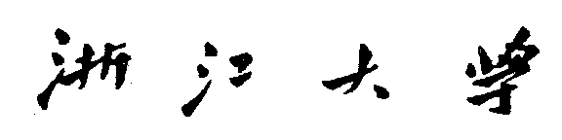
空白页在第二页

本 科 生 毕 业 论 文（设计）

文献综述和开题报告

题目为宋体三号加粗，不得手写。
题目字数一般不超过25个汉字
。

题目 基于政府新闻大数据的浙江省区域合作研究

姓名与学号 祝XX 3190101234
均用三号宋体加粗。
各栏目下划线需统一长度。
年级与专业必须写专业全称，如“2019级信息资源管理”。

指导教师 潘XX
年级与专业 2019级信息资源管理
所在学院 公共管理学院

本 科 生 毕 业 论 文（设计）

文献综述和开题报告

题目

姓名与学号
指导教师
年级与专业
所在学院 公共管理学院

